S1L4

Oggi faremo comunicare 2 dispositivi tra loro usando Cisco Packet Tracer seguendo i livelli 2 e 3 del modello ISO/OSI

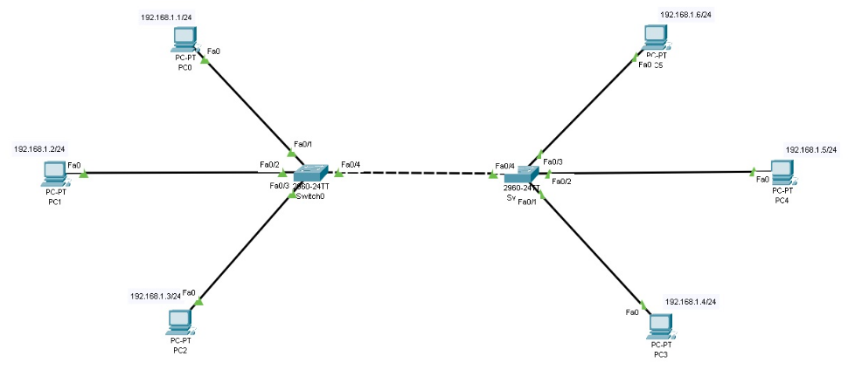  
Come prima cosa ho disposto 2 switch connessi tra loro e collegando 3 dispositivi per lato come se fossero in 2 luoghi diversi.

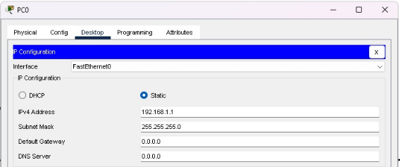

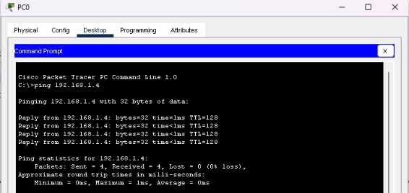

Una volta che ho impostato gli IP dei dispositivi ho eseguito ‘’ ping “ip” ” tramite promp dei comandi da uno dei dispositivi.  
Qui possiamo osservare che il dispositivo invia 4 pacchetti, partendo da se stesso passa per il primo switch e successivamente al secondo per poi raggiungere il dispositivo interessato. Nel nostro caso dei 4 pacchetti inviati il dispositivi interessato ha ricevuto tutti i pacchetti.